Білет 1.
- СИСТЕМА КООРДИНАТ У WEBGL
- ЛОГІЧНІ ОПЕРАЦІЇ НАД МОДЕЛЛЮ З ВИКОРИСТАННЯМ THREECSG
- ВИКОРИСТАТИ ВІДЕО ЯК ТЕКСТУРУ (СЦЕНА тетраедра (4 ГРАНІ))
ВІДПРАВИТИ ВІДПОВІДЬ І АРХІВ ВСІХ ФАЙЛІВ (В ТОМУ ЧИСЛІ ПАПКУ З БІБЛІОТЕКАМИ JS, ПАПКУ MOVIES ...)

Білет 2.
- СТВОРЕННЯ СЦЕНИ
- СТВОРЕННЯ АНІМАЦІЇ ЗА ДОПОМОГОЮ TWEEN.JS
- Додати 3D - текст на сцену (Запорізький національний університет), використовуючи український шрифт Ancient Kyiv_Normal.json
ВІДПРАВИТИ ВІДПОВІДЬ І АРХІВ ВСІХ ФАЙЛІВ (В ТОМУ ЧИСЛІ ПАПКУ З БІБЛІОТЕКАМИ JS, ПАПКУ MOVIES ...)

Білет 3.
- СТВОРЕННЯ ОБ'ЄКТІВ НА СЦЕНІ
- Побудова ПЛОСКОГО КОЛА
- додати текстури (фотографії запорізького національного університету) на об'єкт додекаедр (12 граней) використовуючи клас ImageUtils
ВІДПРАВИТИ ВІДПОВІДЬ І АРХІВ ВСІХ ФАЙЛІВ (В ТОМУ ЧИСЛІ ПАПКУ З БІБЛІОТЕКАМИ JS, ПАПКУ MOVIES ...)

Білет 4.
- ТАЙМЕР CLOCK
- УПРАВЛІННЯ Оглядом СЦЕНИ
- змініть колір граней ікосаедра випадковим чином із заданим періодом
ВІДПРАВИТИ ВІДПОВІДЬ І АРХІВ ВСІХ ФАЙЛІВ (В ТОМУ ЧИСЛІ ПАПКУ З БІБЛІОТЕКАМИ JS, ПАПКУ MOVIES ...)

Білет 5.
- ВИКОРИСТАННЯ БІБЛІОТЕКИ DAT.GUI
- СТВОРЕННЯ структурних ОБ'ЄКТІВ
- використати бібліотеку dat.GUI для створення компонент користувача інтерфейсу зміни розмірів тора
ВІДПРАВИТИ ВІДПОВІДЬ І АРХІВ ВСІХ ФАЙЛІВ (В ТОМУ ЧИСЛІ ПАПКУ З БІБЛІОТЕКАМИ JS, ПАПКУ MOVIES ...)

Білет 6.
- МАТЕРІАЛИ THREE.JS
- ВИКОРИСТАННЯ ВІДЕО ЯК ТЕКСТУРИ
- застосувати деякі властивості матеріалу (color, opacity, transparent ...) (геометричний об’єкт Октаедр).
ВІДПРАВИТИ ВІДПОВІДЬ І АРХІВ ВСІХ ФАЙЛІВ (В ТОМУ ЧИСЛІ ПАПКУ З БІБЛІОТЕКАМИ JS, ПАПКУ MOVIES ...)

Білет 7.
- ДОДАВАННЯ ТЕКСТУРИ НА ОБ'ЄКТ
- ДОДАВАННЯ 3D ТЕКСТУ
- Використовуючи бібліотеку dat.GUI створити компоненти інтерфейсу зміни розміру тексту Запорізький національний університет (шрифт Ancient Kyiv_Normal.json)
ВІДПРАВИТИ ВІДПОВІДЬ І АРХІВ ВСІХ ФАЙЛІВ (В ТОМУ ЧИСЛІ ПАПКУ З БІБЛІОТЕКАМИ JS, ПАПКУ MOVIES ...)

Білет 8.
- ПОВТОРЕННЯ, ЗСУВ, ОБЕРТАННЯ ТЕКСТУРИ
- ТІНІ
- накласти тіні на сцену (площину, усічений конус)
ВІДПРАВИТИ ВІДПОВІДЬ І АРХІВ ВСІХ ФАЙЛІВ (В ТОМУ ЧИСЛІ ПАПКУ З БІБЛІОТЕКАМИ JS, ПАПКУ MOVIES ...)

Білет 9.
- види освітлення в three.js.
- ALPHAMAP (КАРТА ПРОЗОРОСТІ)
- використовувати освітлення DirectionalLight (сцена - Ікосаедр і площина)
ВІДПРАВИТИ ВІДПОВІДЬ І АРХІВ ВСІХ ФАЙЛІВ (В ТОМУ ЧИСЛІ ПАПКУ З БІБЛІОТЕКАМИ JS, ПАПКУ MOVIES ...)

Білет 10.
- освітлення SpotLight.
- ЛОГІЧНІ ОПЕРАЦІЇ НАД МОДЕЛЛЮ З ВИКОРИСТАННЯМ THREECSG
- побудуйте даний геометричний об'єкт використовуючи логічні операції. Для зміни заданих параметрів використовуйте dat.gui.

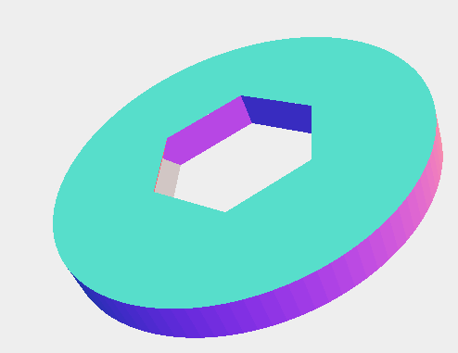
ВІДПРАВИТИ ВІДПОВІДЬ І АРХІВ ВСІХ ФАЙЛІВ (В ТОМУ ЧИСЛІ ПАПКУ З БІБЛІОТЕКАМИ JS, ПАПКУ MOVIES ...)

Білет 11.
- МАТЕРІАЛИ THREE.JS
- СТВОРЕННЯ структурних ОБ'ЄКТІВ
- Створіть складну фігуру (рисунок) з декількох простих об'єктів (використовуйте клас Object3D).
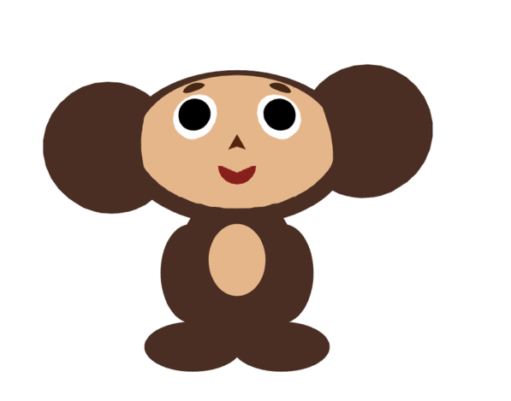
ВІДПРАВИТИ ВІДПОВІДЬ І АРХІВ ВСІХ ФАЙЛІВ (В ТОМУ ЧИСЛІ ПАПКУ З БІБЛІОТЕКАМИ JS, ПАПКУ MOVIES ...)

Білет 12.
- освітлення PointLight.
- помічник CameraHelper
- Використовувати помічник CameraHelper (сцена - площина, призма)
ВІДПРАВИТИ ВІДПОВІДЬ І АРХІВ ВСІХ ФАЙЛІВ (В ТОМУ ЧИСЛІ ПАПКУ З БІБЛІОТЕКАМИ JS, ПАПКУ MOVIES ...)

Білет 13.
- освітлення DirectionalLight.
- помічник DirectionalLightHelper
- Використовувати помічник DirectionalLightHelper (сцена - площина, Ікосаедр)
ВІДПРАВИТИ ВІДПОВІДЬ І АРХІВ ВСІХ ФАЙЛІВ (В ТОМУ ЧИСЛІ ПАПКУ З БІБЛІОТЕКАМИ JS, ПАПКУ MOVIES ...)

Білет 14.
- СТВОРЕННЯ АНІМАЦІЇ ЗА ДОПОМОГОЮ TWEEN.JS
- ТІНІ
- Відобразити усічений конус з використанням анімації.
ВІДПРАВИТИ ВІДПОВІДЬ І АРХІВ ВСІХ ФАЙЛІВ (В ТОМУ ЧИСЛІ ПАПКУ З БІБЛІОТЕКАМИ JS, ПАПКУ MOVIES ...)

Білет 15.
- СТВОРЕННЯ СЦЕНИ
- ВИКОРИСТАННЯ ВІДЕО ЯК ТЕКСТУРИ
- ВИКОРИСТАТИ ВІДЕО ЯК ТЕКСТУРУ (СЦЕНА Тор)

ВІДПРАВИТИ ВІДПОВІДЬ І АРХІВ ВСІХ ФАЙЛІВ (В ТОМУ ЧИСЛІ ПАПКУ З БІБЛІОТЕКАМИ JS, ПАПКУ MOVIES ...)

